Tilbagemelding på afleveringen

**Figur 1**

Den første figur er der kun 2 ud af 4 grupper der har lavet, så den har været udfordrende for jer at forholde jer til. Det kigger vi på til start.

* Lyskompensationspunktet er den lysintensitet hvor fotosyntesen og respirationen er lige høje. Dvs. at nettofotosyntesen er nul. **Hvor kan den aflæses på grafen i figur1?**
* Lysmætningspunktet er den lysintensitet hvor en anden faktor end lys er begrænsende for plantens fotosyntese. Øger man lysintensiteten over dette punkt, stiger fotosyntesen ikke yderligere. **Hvor kan det aflæses på figur 1?**
* Respirationsraten kan aflæses på grafen når planten er i mørke, og fotosynteseraten er nul. **Hvor på figur1 kan den aflæses?**
* Den maksimale nettoprimærproduktion. **Hvor kan det aflæses på figur 1?**

**Figur 1**Nettofotosyntese som funktion af lysintensiteten. NPP er angivet som optaget ${CO}_{2}$ i µmol pr. $m_{2}$ pr. sekund. Lysintensiteten er angivet som **PAR** (Photosyntese Active radiation, fotosynteseaktiv stråling) i enheden µmol pr. $m_{2}$ pr. sekund.

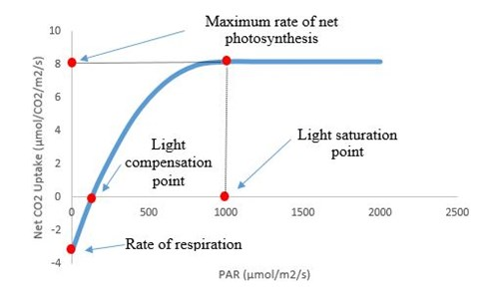

**Måling af oxygen og carbondioxid i en flaskehave i 3 døgn**

Hvornår er der lyst?

Hvornår er der mørkt?

Hvad måles på i forsøget? Hvordan kan vi så beregne BPP?

BPP forsøget med vandplanter:

Beregninger

|  |  |  |
| --- | --- | --- |
| R = (I-M) / t | NPP = (L-I)/t | BPP = R + NPP |

|  |  |
| --- | --- |
| Forsøg 1 | Forsøg 2 |
| I: 6,92 | I: 6,86 |
| M: 5,9 | M: 5,25 |
| L: 9,6 | L: 7,39 |
| R = (6,92-5,9)/4 | R= (6,86-5,25)/4 |
| NPP=(9,6-6,92)/4 | NPP=(7,39-6,86)/4 |
| BPP= (6,92-5,9)/4+(9,6-6,92)/4=0,925 mg/O2/L/time | BPP=(6,86-5,25)/4+(7,39-6,86)/4=0,535 |